​黄石市司法局2016年信息公开年度报告
​根据《中华人民共和国政府信息公开条例》及《黄石市人民政府办公室关于做好2016年度政府信息公开工作年度报告公布和政府信息公开情况统计报送工作的通知》要求，现将我局2016年度政府信息公开工作情况报告如下：
一、健全组织，规范运行
一是我局领导高度重视政府信息公开工作，始终将它列入重要议事日程，听取了工作情况的专题汇报，对存在的困难和问题逐一研究解决。二是及时对政府信息公开工作领导小组及办公机构进行了调整和充实，配备了专职工作人员，负责政务公开日常工作，使政务公开机构体系更具完备，为我局政务公开政务服务发展奠定了基础。三是组织局机关各科室相关工作人员进行了集中培训。学习了《省政府信息公开基本目录（2016年本）》以及市政府《关于做好2016年全市政务公开工作的通知》等相关文件，对信息公开工作进行了布置，加强了对工作人员的业务指导，通过多种途径提高整体业务素质。四是明确推行政府信息公开工作的时限。按照“合法、全面、准确、及时”的要求公开政府信息，并对已公开的政府信息发生变化或失效时及时更新。五是不断规范推行政府信息公开工作的流程。明确分工，细化步骤，优化流程，确保政府信息及时主动公开，信息公开申请及时办理反馈，使本部门参与政府信息公开工作的流程规范有序。六是对黄石市司法局门户网站进行了改版升级。增加网上办事、一分钟图说解法等模块为公众提供更为便捷的服务。
二、推进重点领域信息公开
一是推进行政权力清单公开。2016年根据市政府文件要求，我局对权力清单进行了全面清理，共确定27项行政权力清单，并及时进行公开。坚持依法行政，加大行政审批、行政许可、行政处罚等信息公开力度，加强与黄石市信用办和黄石大数据工作领导小组联系，推进行政权力公开透明运行，保证行政权力信息及时更新。

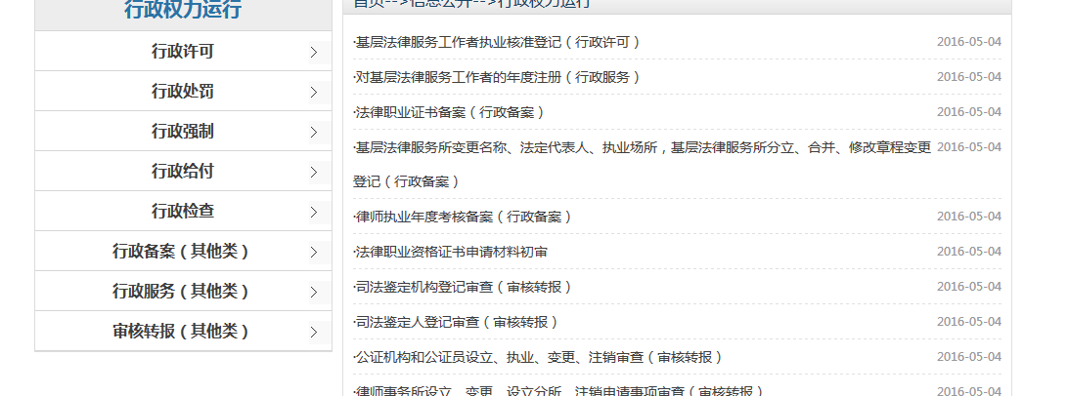

二是推进财政资金信息公开。我局本年度不断加大财政预算、决算“三公”经费及专项资金公开工作力度，着力建全公开、透明、规范、完整的预算、决算及“三公”经费体制。

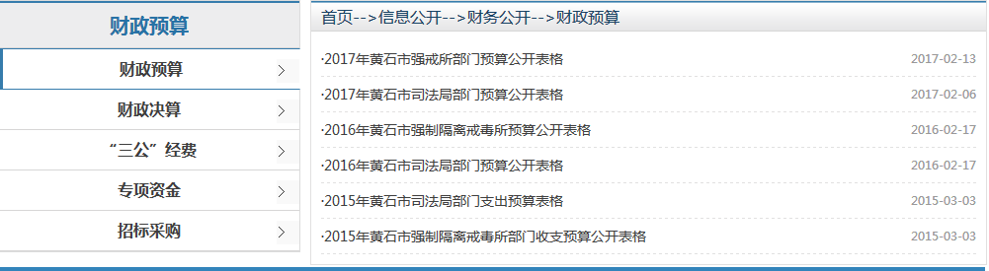
三是加大对政府采购信息公开。本年度我局制定采购内控制度，要求超过2万元的政府采购在网站上进行公开，共完成公开采购情况37项，进一步完善政府采购信息公开工作机制。
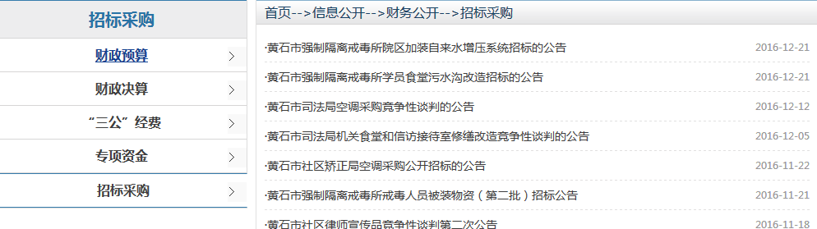
三、主动公开政府信息情况
根据省政府办公厅《信息公开目录（2016年本）》要求，结合我局实际，2016年度我局共通过不同途径主动公开政府信息数700余条，包括司法要闻类、机构职能类、政策法规类、业务动态类等信息。其中通过局门户网站主动公开信息数600余条，通过法律援助微信、黄石普法微信发布信息数1300余条，通过法律援助微博公众号共发布信息14759条，通过黄石日报、东楚晚报、楚天都市报、湖北日报、黄石电视台、法制网、湖北司法厅门户网站等其他方式公开政府信息数200余条。本年度我局共制发规范性文件1件为《黄石市法律援助案件指派管理工作规定》，主动公开规范性文件1件。2016年我局提请市政府召开新闻发布会1次，专题介绍了在全省率先取消四类特定人群法律援助案由限制，参加行风热线2次，发布司法信息48期。
四、依申请公开信息情况
2016年，我局认真履行政府信息公开申请受理义务，不断完善规范依申请公开的受理、审查、处理、答复程序。截止目前，我局未接受政府信息公开申请。
五、行政复议、行政诉讼及举报投诉数量
2016年，我局没有发生有关政府信息公开事务的行政复议、行政诉讼情况。全年受理网络举报投诉信访件14件，均按要求及时办理并回复当事人，办结率100%。
六、依申请公开信息收取费用情况
2016年，在政府信息公开工作中，我市未向公众收取任何相关费用。
七、存在的主要问题及改进措施
2016年，我局政府信息公开工作扎实推进，取得了新成效，但也存在一些问题，2017年，我局将继续加大政府信息公开工作力度，进一步突出重点、强化措施、加大力度，扎扎实实做好政府信息公开各项工作，努力推进政府信息公开工作上新台阶。一是加强学习教育，不断提高全局干部职工对政府信息公开工作重要性、紧迫性的认识。二是加强与市电子政务办的沟通和联系，及时获取信息公开的最新要求，规范信息公开流程。三是依托黄石司法行政网、黄石普法和黄石法律援助微信微博公众号，进一步做好信息公开更新工作，不断提高司法行政工作知名度，从而不断推进司法行政工作的全面发展。

